**功**



日期： 时间： 姓名：

Date: Time: Name:

初露锋芒

数学家陈景润在大学读书时,生活极为简朴,他始终穿着一件黑色的学生装.由于家境贫寒,他经常一天吃两顿饭,为的是把省下的钱用来买书.他说：“饭可以不吃,书不可以不念.”他平时不看电影,不随便和人闲聊,全身心地投入学习当中.  
 那时,宿舍有按时熄灯的制度,他为了不影响别人休息,便把头埋在被窝里,打着手电筒看书.在进军“哥德巴赫猜想”时,他居住在6平方米的小屋里,演算全靠自己笔算.他演算的手稿有几麻袋.就这样,日复一日,年复一年,整整十年过去了,陈景润在1966年终于攻克了“（1+2）”这个堡垒.英国数学家哈勃斯丹和西德数学家李希特把陈景润的发现誉为“陈氏定理”,说它是“筛法”的“光辉顶点”.一位英国数学家写信称赞他：“您,移动了群山!”

|  |  |
| --- | --- |
| **学习目标&**  **重难点** | 1. 知道功的概念，理解做功的两个必要因素； 2、掌握功的定义、单位；能够用功的定义式进行计算。 |
| 掌握功的定义、单位；能够用功的定义式进行计算。 |

 根深蒂固

**知识点一、力学中的功**

作用在物体上的力，使物体在力的方向上通过了一段距离，我们就说这个力对这个物体做了功。  
 1、做功的两个必要因素是：作用在物体上的力；在力的方向上通过的距离。

2、物体在力的方向上通过了一段距离是指距离与力具有同向性和同时性。

3、不做功的三种情况  
　 （1）物体受力，但物体没有在力的方向上通过距离，此情况叫“劳而无功”。  
　 （2）物体移动了一段距离，但在此运动方向上没有受到力的作用(如物体因惯性而运动)，此情况叫“不劳无功”。  
　 （3）物体既受到力，又通过一段距离，但两者方向互相垂直(如起重机吊起货物在空中沿水平方向移动)，此情况叫“垂直无功”。

**知识点二、功的定义及公式**

在物理学中，把力和在力的方向上移动距离的乘积叫做功。

1、公式 W＝FS，   
　　2、单位 焦耳(J)，北京四中网校www.etiantian.com

3、注意事项   
　　（1）有力才有可能做功，没有力根本不做功。  
　　（2）F与S的方向应在同一直线上。

（3）做功的多少，由W＝Fs决定，而与物体的运动形式无关。

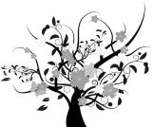 枝繁叶茂

【例1】以下实例，力对物体做功的是（　　）

A．举重运动员举着杠铃不动

B．小明将水桶从地面上提起

C．吊车吊着货物在空中水平匀速移动

D．用力搬桌子而未搬起

举一反三：

【变式1】如图所示的四种情景中，人对物体做功的是

**A**

**举重运动员**

**举着杠铃不动**

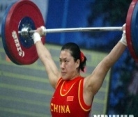

**B**

**工人将货箱从**

**地面搬到桌上**

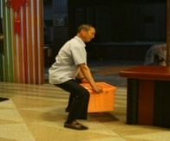

**C**

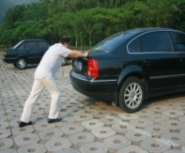

**修理工用力推汽车，汽车没动**

**D**

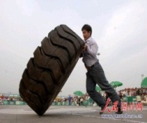

**大力士支撑着**

**大轮胎静止不动**

【变式2】在下图的四种情境中，人对物体做功的是（　）

A．提着水桶在水平地面上匀速前进 B．扛着米袋慢慢爬上楼梯

C．用力推汽车，汽车没动 D．举着杠铃原地不动

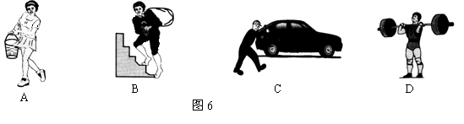

【例2】足球运动员用150牛的作用力，将重4.5牛的足球踢出，足球沿水平场地向前运动的最大距离为20米，则运动员对足球所做的功为（　　）

A．3000焦 B．90焦 C．0焦 D．无法确定

举一反三：

【变式】某人用了50N的力，将重30N的铅球抛到7m远处，这个人对铅球做的功为（　　）

A．350J B．210J C．0 D．无法计算

【例3】1J的功就是（　　）

A．把质量为1kg的物体移动1m所做的功

B．把重1N的物体移动1m所做的功

C．在1N力的作用下，物体移动1m所做的功

D．在1N力的作用下，物体在力的方向上移动1m时，此力对物体做的功

举一反三：

【变式】林雨同学将一袋10kg的大米从地面扛到肩上所做的功最接近于（　　）

A．1500J B．150J C．15J D．1.5J

【例4】如图所示，半径为r的圆筒上绕着绳子．某同学用恒力F拉着绳的自由端使圆筒在地上滚动，则他使圆筒滚动一周所做的功是（　　）

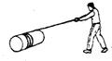

A．πrF B．2πrF C．4πrF D．0

 瓜熟蒂落

**功**

一、填空题

1、如果一个力作用在物体上，物体在这个力的方向上移动了一段________，我们就说这个力做了功。

2、在力学中，做功的两个必要因素:一是________；二是________。

3、在物理学中，把________与在力的方向上移动的________的乘积叫做功。功的计算公式是________，其中W表示________，单位是________；F表示________，单位是________；s表示________，单位是________；5J＝________N·m。

4、大量事实表明:使用机械时，人们所做的功，都________不用机械时所做的功，也就是________，这个结论叫做功的原理。

5、如图所示，2010年广州亚运会火炬“潮流”的质量为980g，火炬手持火炬沿水平路面匀速前进20m，火炬手对火炬做的功为________J。若使火炬匀速升高1m，火炬手对火炬做的功为________J。(不计空气阻力及燃料质量的变化，g取10 N/kg)

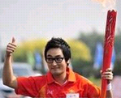

6、用动滑轮提起50 N的重物，人拉绳做的功是100 J，则物体被动滑轮提升的高度是________m。(忽略绳重、滑轮重和摩擦)

7、如图所示，甲、乙两人将一木箱从一楼抬上三楼，甲对木箱做的功________乙对木箱做的功。(填“大于”、“等于”或“小于”)

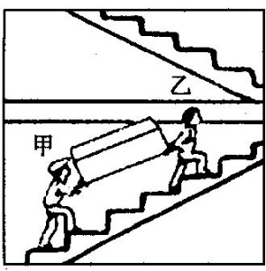

二、选择题

8、下列关于物体做功多少的讨论，正确的是 ( )

A．对物体施加的力越大，做功越多。

B．物体移动的距离越长，做功越多。

C．对物体施加一定的力，物体移动的距离越长，做功一定越多。

D．对物体施加一定的力，物体在力的方向上移动的距离越长，做功一定越多。

9、以下实例，力对物体做功的是 ( )

A．举重运动员举着杠铃不动

B．小明将水桶从地面上提起

C．吊车吊着货物在空中水平匀速移动

D．用力搬桌子而未搬起

10、小明放学后，背着重40 N的书包沿水平路面走了200m。又登上大约10 m高的四楼才回到家。则他在回家过程中对书包所做的功为 ( )

A．0 J B．400 J C．2000 J D．2400 J

11、斜面是一种简单机械，生活中经常用到它。工人师傅小波和小新分别用图所示的甲、乙两种方法，将同样的物体搬上车，下列说法正确的是( )

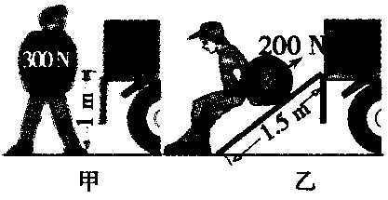

A．甲方法不可以省力，但能省功

B．甲方法可以省力，也能省功

C．乙方法可以省力，但不能省功

D．乙方法可以省力，也能省功

12、一支步枪的枪膛长80cm，火药燃烧时产生高压气体对子弹的平均推力是2×103N，子弹离开枪口后能在空中飞行400m才落地，则高压气体对子弹做的功是（　　）

A．1.6×103J B．8×104J C．8.16×104J D．1.6×105J

13、用大小不同的甲、乙两个力拉同一物体，两力所做的功W与在这两个力的方向上移动的距离S的关系图象如图，由图可知，甲、乙两个力的大小关系是（　　）

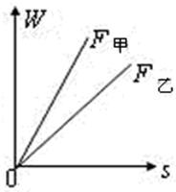

A．F甲＞F乙 B．F甲＜F乙 C．F甲=F乙 D．条件不足，无法判断

三、计算题

14、某人乘坐出租车在平直公路上匀速行驶，出租车的牵引力为3×103N，如方框内为他乘车到达目的地时的车费发票。求：

(1)出租车行驶的时间；

(2)出租车行驶的速度；

(3)出租车的牵引力在这段时间内所做的功。

15、如图所示，一质量为50g的小球，在水平恒力F=2N作用下，沿水平桌面向右运动了30cm后滑落到水平地面上，接着由于惯性在水平地面上又向右滚动了20cm。设桌高h=80cm，问小球在整个运动过程中，推力F及小球重力做了多少功？

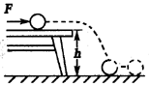

16、如图所示，独轮小推车车斗和车内的煤总重800N，可视为作用于B点，车轴O为支点。将车把抬起时，工人师傅用力*F*多大？将车把沿着力*F*的方向抬起10cm时，作用在车把上的力*F*做多少功？

